

INSTITUTO TECNOLÓGICO Y DE ESTUDIOS
SUPERIORES DE MONTERREY

Actividad 6.2 Ejercicio de programación 3 y pruebas de unidad

Marco Antonio Corona Ruiz - A01370358

Pruebas de software y aseguramiento de la calidad
22 de febrero del 2026
Reservation System - requerimientos
Req 1. Implement a set of classes in Python that implements two abstractions:
1. Hotel
2. Reservation
3. Customers
Req 2. Implement a set of methods to handle the next persistent behaviors (stored in files):
1. Hotels a. Create Hotel b. Delete Hotel c. Display Hotel information d. Modify Hotel Information e. Reserve a Room f. Cancel a Reservation
2. Customer a. Create Customer b. Delete a Customer c. Display Customer Information d. Modify Customer Information
3. Reservation a. Create a Reservation (Customer, Hotel) b. Cancel a Reservation You are free to decide the attributes within each class that enable the required behavior.
Req 3. Implement unit test cases to exercise the methods in each class. Use the unittest module in Python.
Req 4. The code coverage for all unittests should accumulate at least 85% of line coverage.
Req 5. The program shall include the mechanism to handle invalid data in the file. Errors should be displayed in the console and the execution must continue.
Req 6. Be compliant with PEP8.
Req 7. The source code must show no warnings using Fleak and PyLint.

Resutado
A continuación, documento el proceso de pruebas unitarias que realice para el ejercicio “Reservation System”.

Archivo de configuración del proyecto | Estructura del proyecto
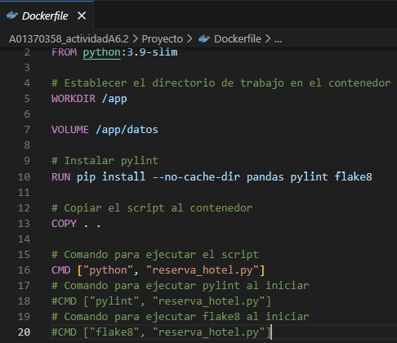

Ejecución del proyecto
Mostrar la lista de hoteles existentes y agregar un nuevo hotel | Commit
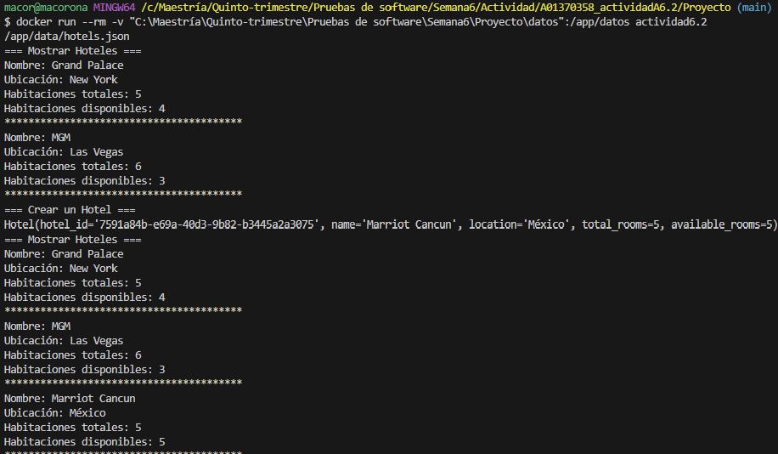 | 2
Actualización de la información de un hotel por id | 2
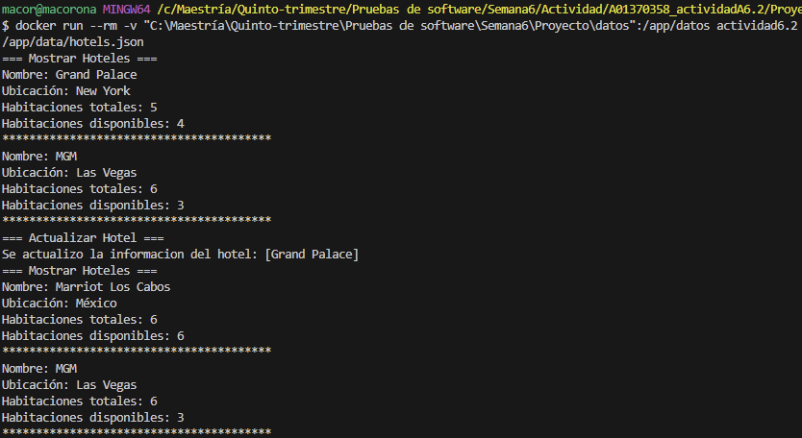
Eliminar un hotel por id | 2
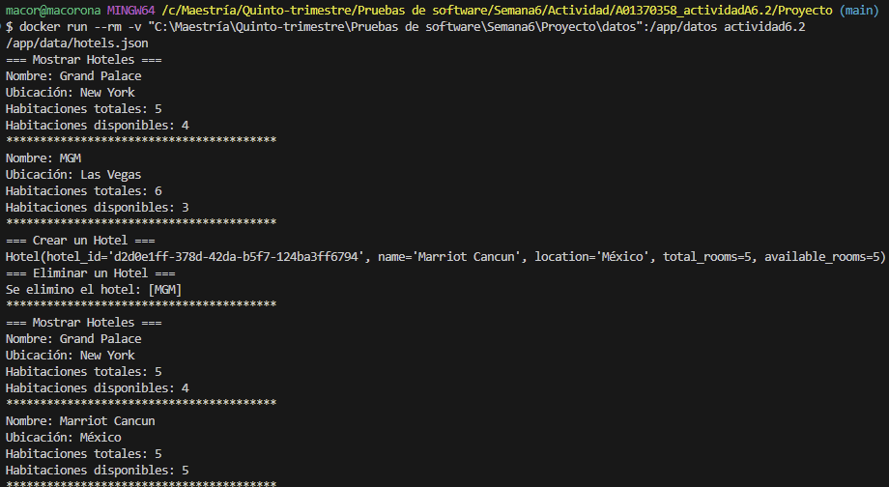
Lista los clientes actuales y se agrega uno nuevo
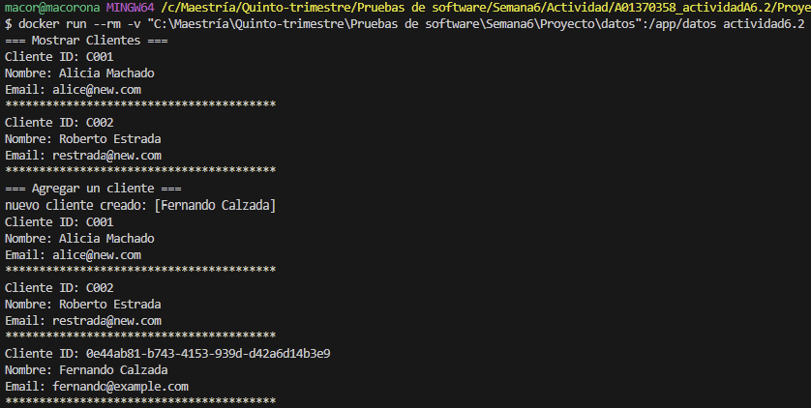 | 3
Actualizar la información de un cliente | 3
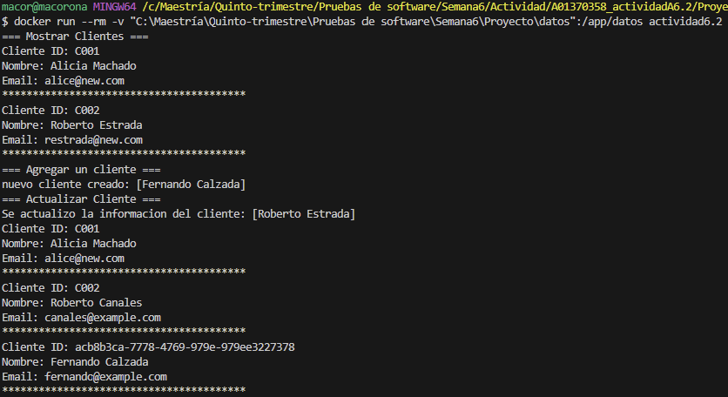
Eliminar cliente por id | 3
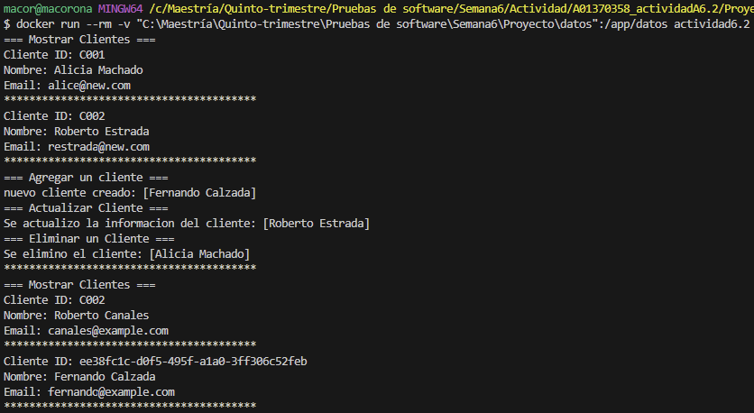
Se crea una reservación | 4
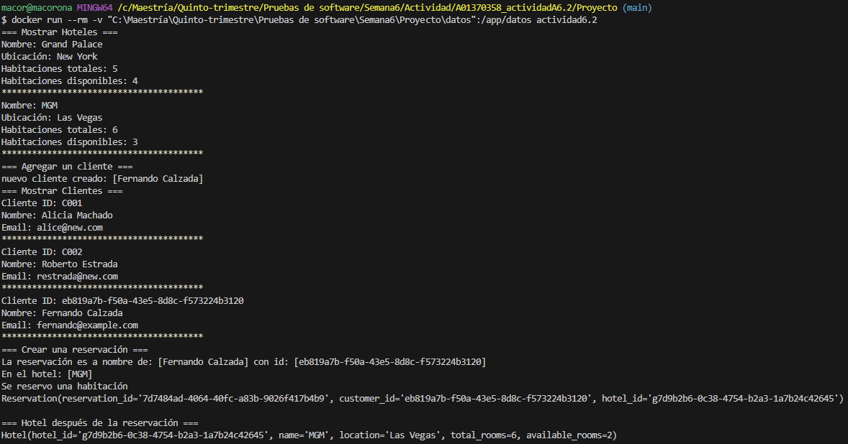
Cancelar una reservación | 4
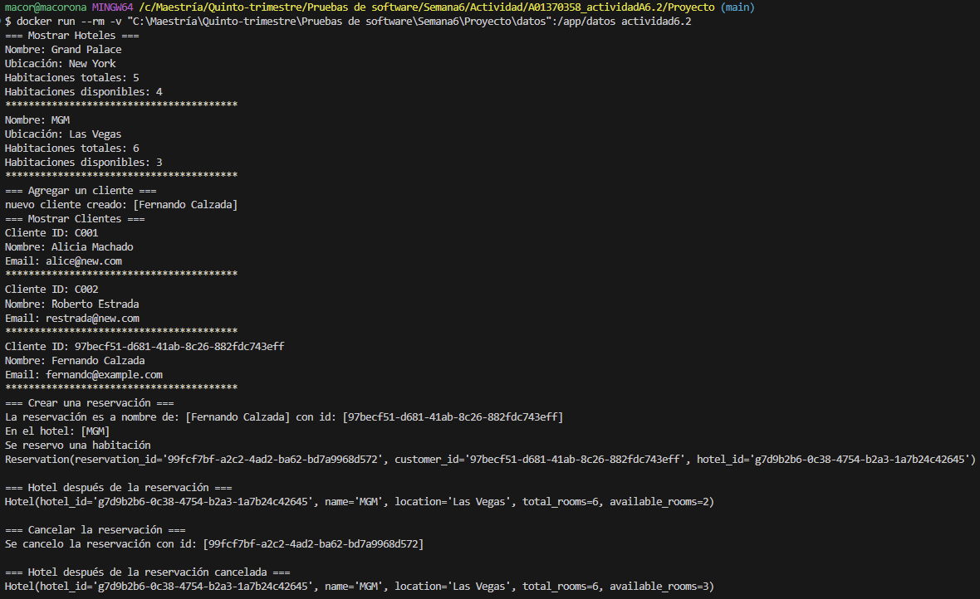

Casos de prueba
El resultado de los casos de prueba son los siguientes:
Caso de prueba 1 | Archivo de resultados

Caso de prueba 2 | Archivo de resultados

Caso de prueba 3 | Archivo de resultados

Caso de prueba 5 | Archivo de resultados

Caso de prueba 6 | Archivo de resultados

Caso de prueba 7 | Archivo de resultados

Caso de prueba 8 | Archivo de resultados

Caso de prueba 9 | Archivo de resultados

Caso de prueba 10 | Archivo de resultados

Caso de prueba 6 | Archivo de resultados

Análisis con pylint
Prueba | Resultado del análisis
1 | 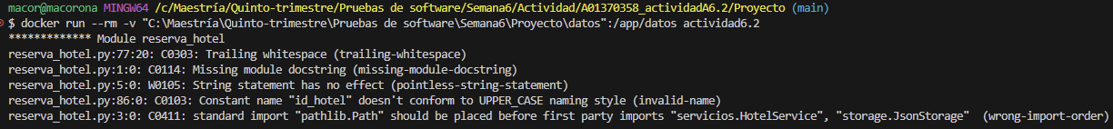
2 | 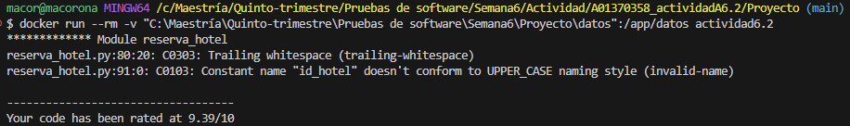
3 | 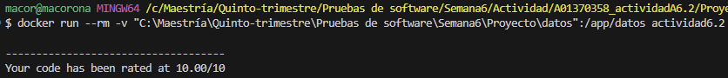

Análisis con flake8
Prueba | Resultado del análisis
1 | 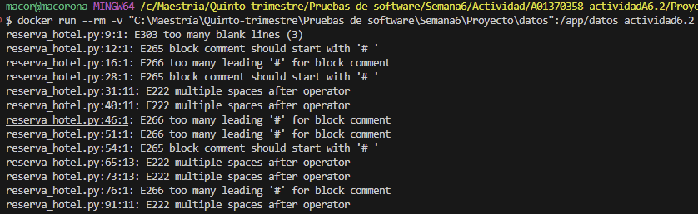
2 | 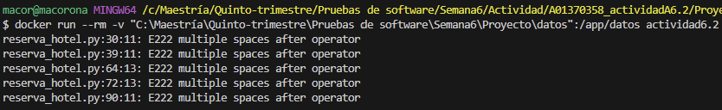
3

Conclusión
Este fue un ejercicio bastante bueno para mí, descubrí y entendí las recomendaciones de programación en proyectos Python. En mi caso tengo experiencia en buenas prácticas de programación con Java, javascript, lenguaje C y me apoyo de guías de programación que generamos en la empresa. Pero con los analizadores pylint y flake8 son bastante buenos ya que te permiten hacer un análisis en línea de manera rápida sin necesidad de una configuración especial. Serán mis herramientas base para proyectos Python.

Referencias
PEP 8 – Style Guide for Python Code https://peps.python.org
Python Tutorial. https://docs.python.org/3/tutorial/index.html
Flake 8: https://flake8.pycqa.org/en/latest/
Python Static Analysis Tools: https://luminousmen.com/post/python-static-analysis-tools
Unit Test Python Framework: https://docs.python.org/3/library/unittest.html
Python Coverage: https://pypi.org/project/coverage/

